Tabela 1 ou Tabela 1.1 – Título não deve ultrapassar os limites da tabela
ANEXO G
Temperatura | 373K | 393K | 413K
k₁(h⁻¹) | 0,31 | 0,66 | 1,24
k₂(h⁻¹) | 1,88 | 2,09 | 2,41
k₃(h⁻¹) | 2,24 | 5,56 | 7,06
Fonte:

Tabela 2 ou Tabela 1.2 – No caso de haver mais de um cabeçalho
Tipo de reator | Conversão (%)
 | 373K | 393K | 413K
Batelada | 20 | 32 | 54
Semicontínuo | 30 | 45 | 67
Contínuo | 50 | 71 | 90
Fonte:

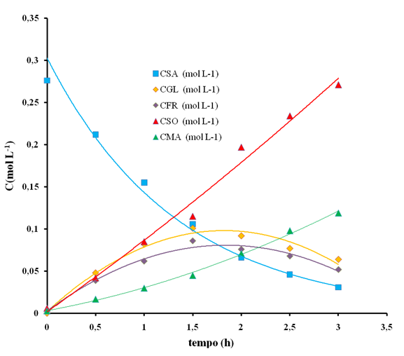
Figura 1 ou Figura 1.1 – Título não deve ultrapassar os limites da figura
Fonte:

